大雪山・十勝岳～富良野岳縦走
記録者：河西
期日：2014年7月31日～8月11日（短期は7日まで）
参加者：短期
3年：奥澤佑介
2年：大津真雪
1年：髙江洲雪子 平萌人
長期
4年：袴田淑人
3年：河西太郎
1年：篠原渓二郎

行動記録（人称はすべて敬称略）
一日目/7月31日
1：50 東京駅から成田に向けてバスが出発。29日に台風11・12号が発生。30日時点で8
月3日は16メートルの強風、4日は雨の予報。
3：30 下車。車内は冷房が効きすぎて寒かった。
渓二郎が見つけたスペースで仮眠。受け付けは4：35から。
4：45 荷物チェック。自分のザックは水なしで18.8キロ。袴田・平・篠原は20キロを超えた。
6：40 離陸。満員。激狭。
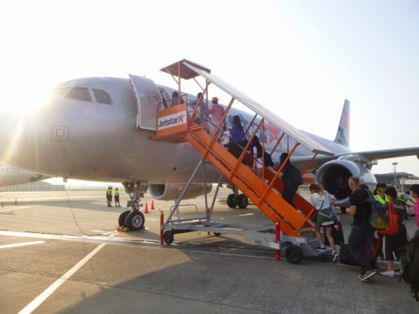
8：05 着陸。
8：49 新千歳空港を出発。
9：25 札幌 着
9：36 札幌を出発。
10：21 岩見沢 着
10：30 岩見沢を出発。
12：42 旭川 着
ガスを買いに行くが、キャプテンスタッグのガスヘッドと合わないかもしれないと言われ、時間がかかる。大津がガスヘッドを忘れ、自腹で購入。
14：09 杉山が退部したとの通知
15：30 バスいで湯号 乗車
17：30 キャンプ場 着
登山者が多数。蚊も多い。今にも雨が降りそう。
18：00 夕食準備

二日目/8月1日
4：00 起床
5：02 出発 曇り
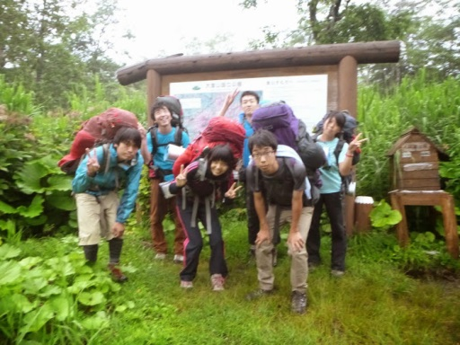
6：15 一本。天気は変わらず曇り。標高1385m。
7：15 姿見の池。青空と雲が半々くらい。髙江洲がバテる。
8：15 一本。旭岳の登り。微妙に雨まじりの強風。止まると寒い。
9：16 旭岳山頂。何も見えないが、去年よりは暖かく感じる。風は強い。
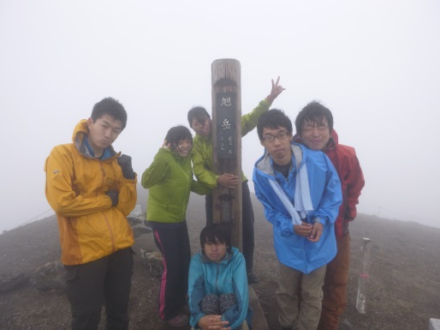

10：33 一本。荒井岳山頂。雪渓を一つ渡るが問題なし。晴れ間が出て絶景が広がる。Tシャツとヒートテックで丁度いい気温。
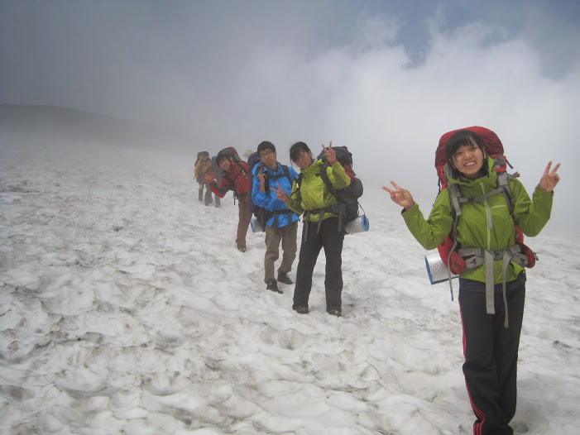
11：30 一本。北海岳山頂。御鉢平が全部見渡せた。山頂にも晴れ間が広がる。
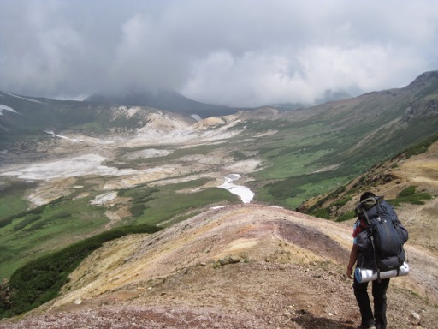
12：26 一本。白雲岳・緑岳分岐。晴れ間あり。
13：00 白雲岳避難小屋着。天気は変わらず晴れ間あり。この日は天気は崩れることはなかった。
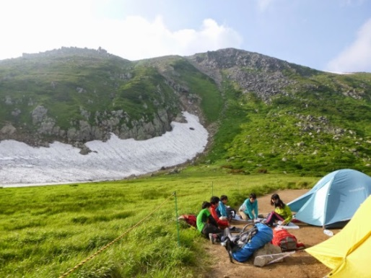

三日目/8月2日
4：00 起床。快晴。風がやや強い。
4：55 出発。
5：42 一本。高根ヶ原過ぎ。縦走全体の中でも一番と言ってもいい展望が広がる。
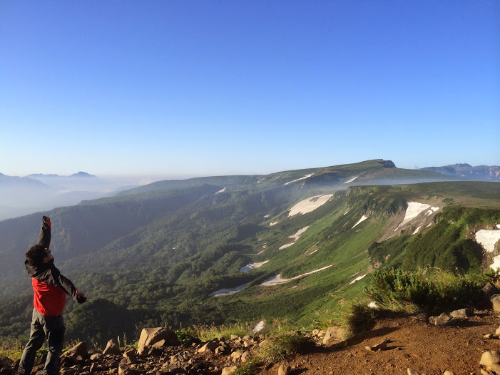
6：43 一本。ハイマツ・木の根に手こずり、少し疲れる。
7：52 一本。忠別岳山頂。沼からの登りがキツい。山頂は晴れ、電波が入る。
8：58 一本。五色岳手前。ハイマツ帯でクマ（？）のフンを見る。やや湿っている。
9：34 一本。五色岳山頂。ハイマツの登りがキツい。
10：38 化雲岳山頂。手前の湿地にクマの足跡を見る。
12：27 ヒサゴ沼避難小屋着。化雲岳で出会ったおじさんに言われたルート（トムラウシ側からヒサゴ沼に降りる）で行ったところ、急な雪渓にぶち当たり、高巻く。
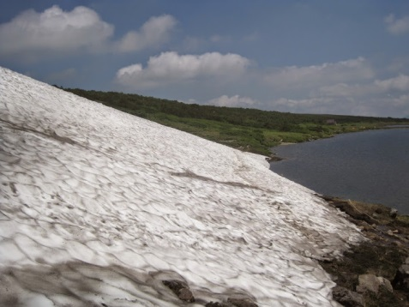
四日目/8月3日
4：00 起床。快晴。
4：55 出発
5：55 一本。昨日の雪渓ルート分岐。コースタイム1時間30分のところ50分で歩いた。
6：55 一本。ロックガーデン。思ったよりは歩きやすい。
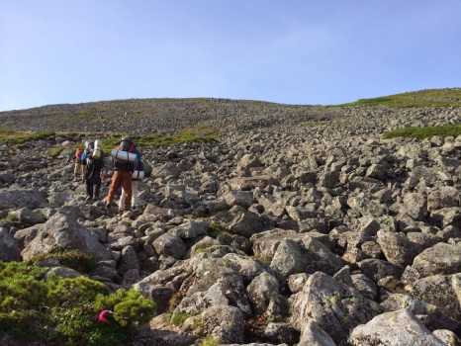
7：55 北沼。偽ピークに2回ほど騙される。
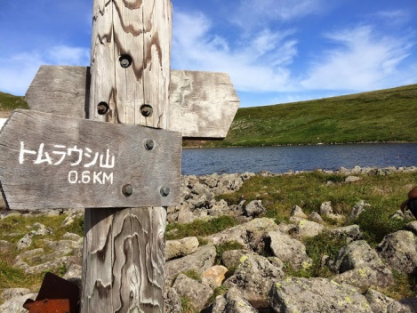
8：38 トムラウシ山山頂。360度のパノラマ。天気も晴れ。
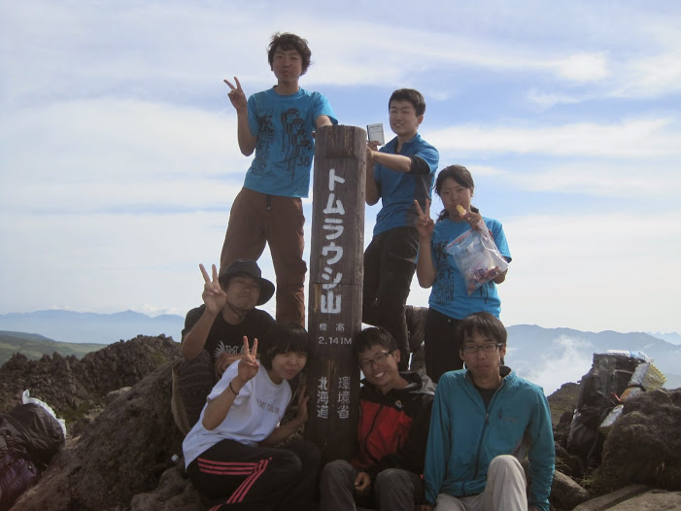
9：50 一本。急坂。
10：50 一本。前トム平後の急坂。カール地形。
11：50 一本。沢をまたいでから鬼のごとき急登。
12：50 一本。この休憩の少し前にカムイ天上分岐。
13：50 一本。あと3.3キロの標示から40分ほど。足がガクガク。蜂につきまとわれる。
15：00前 東大雪荘着。先に野営場でテントを張ることにし、野営場に向かうが、道を間違えて坂を上る。正直メンタルがブレイクした。
14：15頃 再び東大雪荘。入浴。ボディソープ・シャンプー有。
野営場にはスズメバチが大量に飛び交っている。キツネを目撃。クマの気配も感じられ、宿泊には適さない。水道の水もそのまま飲用・料理用にはできない。
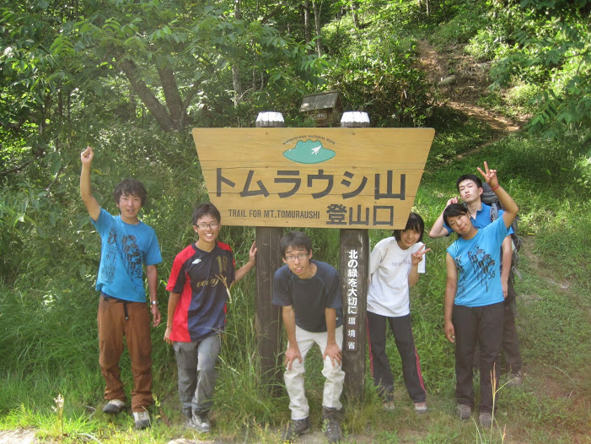

五日目/8月4日
6：00頃 起床
6：50 長期隊はコインランドリー利用のため東大雪荘へ。
8：45 新得行バス 乗車
10：05 新得駅 着
11：27 長期隊は富良野行に乗車
短期隊とはここでお別れ。
14：20 日の出公園オートキャンプ場着。
近くにセブン・薬局・ホームセンター・セイコーマート・スーパー・温泉有。
8/5・6 同キャンプ場にて停滞。雨がかなり強く降るときもあった。

八日目/8月7日
6：00 起床。雨。
9：22 上富良野町営バス乗車
9：50 白銀荘 着
雨は降ったりやんだり。

九日目/8月8日
4：00～8：00の間、雨がやむのを待ち、出発を決める。出発時点では雨。
8：45 出発
9：45 十勝岳避難小屋で一本。
個人的には、「今を以て探検部をやめて下山する」と言いたいと思いながら登る。二人から遅れて絶望の1時間であった。
10：50 一本。濃いガスとやや強い風により寒く、雨具を脱ぐことはできなかった。標高1720m。ここから山頂まで、十勝岳直下の急登。赤や黒、黄色などの岩や砂で構成される初めて見る登山道。ペイントを常に確認しながら進む。
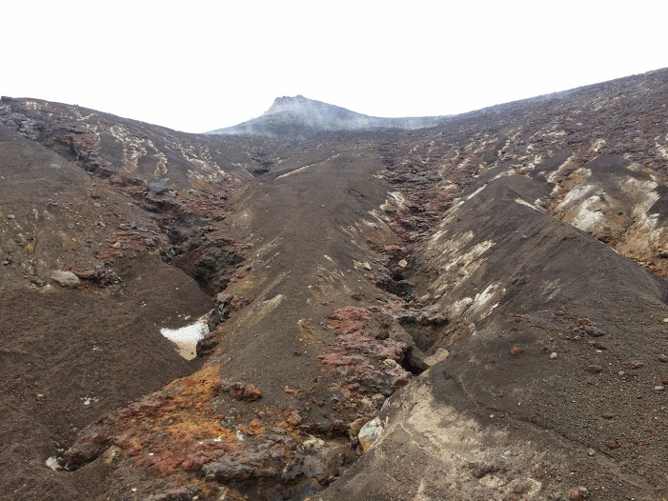
11：50 十勝岳山頂。天気は良くないが、ガスや雲の切れ間からの山並みが美しい。環境省の職員に会う。
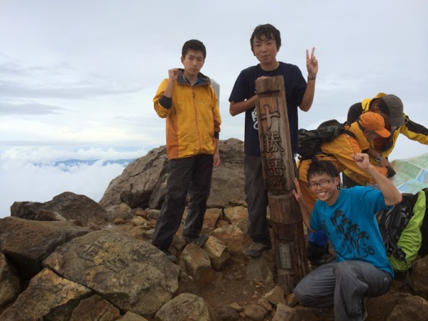
12：00 山頂を出発
12：27 上ホロ避難小屋 着。凌雲閣が見える。歩く稜線の右側は荒涼とした急斜面、左側は花が咲き誇る緩斜面。正面に上ホロカメットク山。
早稲田の登山サークルに出会う。旭岳に縦走するとのこと。
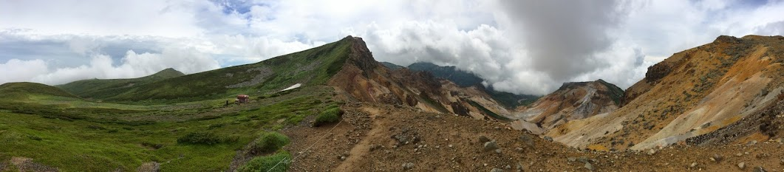
十日目/8月9日
2：45 起床
3：00 出発。この時点で星空が広がる。
3：35 十勝岳山頂。
ガスってご来光は見えず。
5：33 上ホロ避難小屋を出発。晴れ。
6：23 一本。三峰山過ぎ。富良野岳の展望良し。
7：20 富良野岳山頂。花の百名山だけあって御花畑が鮮やか。
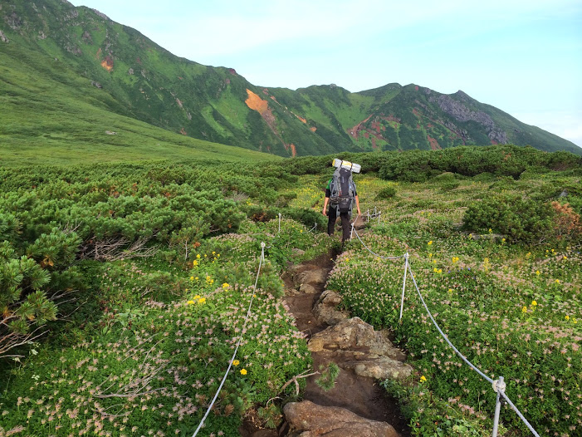
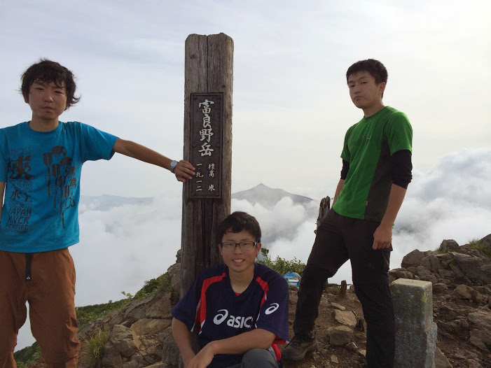
9：20 凌雲閣 着。縦走行程終了。
トムラウシまでの縦走の成功により、去年のリベンジを果たせたことは非常に大きかった。
自然の色んな意味での大きさに触れるとともに、人間の小ささを知った。一方で、トムラ
ウシ温泉までの下山や十勝岳の登り前半において自分の体力のなさを突き付けられた。ま
たその時の自分の精神的な弱さも知れたことは非常に有意義であった。旭岳～富良野岳縦
走貫徹という新たな目標が生まれた。
最後に、今までは「もっと現役として活動したい」と思っていたが、今回の活動によっ
て、後悔なく現役を引退する気持ちになれた。それほどお腹一杯になるのが北海道のフィ
ールドなのだと結論付けたい。一緒に活動した二つ下の後輩の今後の成長が楽しみである。

